ГБОУ гимназия № 1505

Реферат по теме

**«Можем ли мы влиять на свою наследственность»**

Ученицы 9 класса «В» ГеецЕвангелины

Научный руководитель Ноздрачева Анна Николаевна

Москва 2016

# **Оглавление**

Введение

1. История вопроса
2. Основные закономерности эпигенетики

2.1 Значимость эпигенома

2.2 Как внешняя среда влияет на эпигеном

2.3 Эпигенетические механизмы на молекулярно-генетическом уровне

2.4 Эпигенетические исследования

2.5 Наследование эпигенома

1. Как обеспечить себе и своим детям здоровую и длинную жизнь

3.1 Вещества, влияющие на эпигеном

3.2 Время формирования эпигенома

3.3 Как мы можем изменить свою жизнь с помощью эпигенетических знаний

1. Приложение. Эпигенетика в медицине.

# **Введение**

Вопрос «Можем ли мы влиять на свою наследственность?» напрямую связан с вопросом о наследовании приобретенных в течение жизни признаков, ведь наследственность- это то, что передается от родителей к потомству, а однозначного ответа на вопрос, наследуются ли приобретенные признаки, нет. Он уже давно интересует людей. На этот счет есть много теорий. Например, Жан Батист Ламарк считал, что приобретенные признаки наследуются, а Август Вейсман считал, что нет.

Последнее время господствовала теория центральной догмы молекулярной биологии, говорящая, что приобретенные признаки никак не могут наследоваться. Эта теория утверждает, что наследуется только геном и что синтезируемые из генов белки(признаки) не могут влиять на гены, изменяя их, и, следовательно, приобретенные признаки не наследуются.

Но последнее время накапливаются факты, свидетельствующие о наследовании приобретенных признаков. Изучением процессов их наследования занялась новая наука эпигенетика, с позиции которой и будет рассмотрен вопрос «Можем ли мы влиять на свою наследственность?»

Цель работы: Разобрать вопрос наследования приобретенных признаков с точки зрения эпигенетики

Объект исследования: наследование приобретенных признаков

Предмет исследования: наследование приобретенных признаков с точки зрения эпигенетики

Актуальность:Многие думают, что наша жизнь полностью предопределяется наследственностью, то есть информацией, которая заложена в нашем геноме. Но так ли это на самом деле? Ответ на этот вопрос может дать новая наука эпигенетика.

Задачи:

1. Рассмотреть историю вопроса о наследовании приобретенных признаков
2. Описать основные законы эпигенетики
3. Описать механизм наследования эпигенома
4. Ответить на вопрос «Как формируется эпигеном»
5. Описать, как внешняя среда влияет на эпигеном
6. Описать работу эпигенетических механизмов на молекулярно-генетическом уровне
7. Привести примеры эпигенетических исследований
8. Описать процессы наследования эпигенома
9. Обозначить, какие вещества влияют на эпигеном и объяснить, почему
10. Объяснить, когда формируется эпигеном
11. Ответить на вопрос «Как мы можем изменить свою жизнь с помощью эпигенетических знаний»

Характеристика источников и их авторов:

1. Петек Шпорк «Читая между строк ДНК».

Основной источник информации. Книга использована во всех главах. Основа для 2,3 глав и приложения.

1. В. И. Назаров «Эволюция не по Дарвину», [http://dic.academic.ru/dic.nsf/dic_biology/6987/%D0%92%D0%B5%D0%B9%D1%81%D0%BC%D0%B0%D0%BD](http://dic.academic.ru/dic.nsf/dic_biology/6987/Вейсман), Эрман, Парсонс«Генетика поведения и эволюция», Чарльз Дарвин «Происхождение видов путем естественного отбора»

Использованы только для первой главы

1. <http://veganhealth.ru/pages/zinc/>

Источник использован только для первой главы

1. Lyle Armstrong «Epigenetics»

В реферат вставлены картинки из этой книги

# **История вопроса.**

В данной главе приведены взгляды разных ученых на наследование приобретенных признаков, без подробного разбора их учений

*1 взгляд. Жан Батист Ламарк*

Французский ученый середины 18-19 веков, Жан Батист Пьер Антуан де Ламарк, сформулировал в своей эволюционной теории два закона, относящихся к приобретенным признакам. Первый закон говорил о том, что живые организмы меняются под прямым или косвенным влиянием окружающей среды. Второй закон гласил, что абсолютно все приобретенные или утраченные признаки передаются потомству, и, таким образом, получаются новые виды живых организмов [1]. Есть только одно но: если признак не сохраняется в течение длительного времени, то он не наследуется. [1]

*2взгляд. Чарльз Дарвин*

Чарльз Дарвин, английский ученый 19 века, в своей книге «Происхождение видов» утверждает, что приобретенные признаки связанны с влиянием внешней среды на организм, но закрепляются они только если одни и те же условия влияют на несколько последовательных поколений (под условиями внешней среды Дарвин подразумевал климат, пищу и т. п.). Но Дарвин никогда не употреблял словосочетание «приобретенные признаки», а вместо него говорил «изменчивость». Но он отмечал, что окружающая среда влияет на организм и его изменчивость гораздо меньше, чем «причины, нам совершенно неизвестные [6]». Возможно, что под этими причинами он употреблял генетику.[6]

*3 взгляд. Август Вейсман*

Немецкий ученый начала 19-20 веков, Август Вейсман, утверждал, что приобретенные признаки не могут наследоваться (по крайней мере у животных). Он объяснял это тем, что у животных половые клетки, несущие наследственную информацию потомству, почти в самом начале существования организма обособляются от остальных клеток, тканей и органов, и, следовательно, они не могут получить информацию о приобретенных признаках. [4]

*4 взгляд. Центральная догма молекулярной биологии*

С точки зрения центральной догмы молекулярной биологии, вся генетическая информация находится в генах, которые транскрибируются в РНК, которая транслируется в белок и, следовательно, проявляется какой-либо признак. Это цепочка не работает в обратном направлении. Следовательно, новые признаки, то есть белки не могут быть закодированы в генах и не наследуются.

*5 взгляд. Эпигенетика*

В настоящее время существует еще один взгляд на наследование приобретенных признаков: наследование признаков с точки зрения эпигенетики. Здесь еще нет единого мнения, ведь эпигенетика - совсем новая наука. Единственное, в чем нет разногласий, это наследование приобретенных признаков у растений. Ученые доказали, что они наследуются. Насчет же человека еще нет единого мнения, но подробнее об этом-во второй главе. [4]

**Эпигеном и его свойства.**

Общеизвестный факт, что в каждой клетке каждого живого организма есть молекулы ДНК, содержащие в себе информацию о строении всех белков организма. Каждый ген этой молекулы содержит информацию о первичной структуре белков. Для синтеза белка происходит транскрипция гена в молекулу РНК, которая в свою очередь транслируется в белок. Но как белок, копирующий информацию из ДНК в РНК, определяет, какой именно ген ему надо скопировать?

Обычная генетика не может дать ответа на этот вопрос. Здесь необходимо обратиться за помощью к эпигенетике, которая дословно переводится как «над-генетика». Это наука, изучающая эпигеном, который определяет специальность, назначение клетки, какой ген должен быть скопирован для синтеза белка, а какой- нет. При делении клетки эпигеном, так же, как и геном, наследуется, но их главное отличие в том, что первый подвержен внешним воздействиям и может меняться, реагируя на них, а следовательно, менять биохимию клетки, качество и специфику синтезируемых белков, не меняя при этом сам геном.

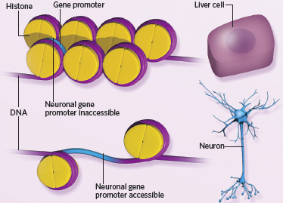

*На специализацию клетки влияет эпигеном. В зависимости от размещения эпигенетических механизмов на ДНК клетки, клетка приобретает ту или иную специализацию*

Для начала рассмотрим очень показательное эпигенетическое исследование с мышами агути, доказывающее значимость эпигенетических механизмов в жизни организмов. Дело в том, что у этих мышей есть «ген агути», отвечающий за запуск фермента, делающего шерсть светлее, чем она могла бы быть без его наличия. Работа этого фермента нарушает обмен веществ, что вызывает быстрый набор веса, серьезные заболевания, как диабет, снижает сопротивляемость образованию раковых опухолей. [4]

С точки зрения эпигенетики, этот ген может быть заблокирован, и тогда у агути будет бурый окрас шерсти. Ученые решили выяснить, может ли на окрас и все выходящее повлиять питание, а именно определенные пищевые добавки, формирующие эпигеном, то есть блокирующие гены. Для этого они взяли некоторое количество беременных агути и разделили на две группы: одним давали пищевые добавки, а другим- нет. Результатом исследования стало сравнение потомства двух групп. У первой группы самок (с пищевыми добавками) больше половины детенышей были с темным окрасом и здоровы, а у второй- больше половины детенышей были с желтой окраской и нездоровы.

Это исследование доказывает, что внешняя среда влияет на фенотип, не изменяя геном организма.[4]



Теперь надо разобраться поподробнее, что такое эпигеном и для чего он нужен, в чем его значение для организма.

## ***Значимость эпигенома***

На Земле живут организмы разного уровня организации, и не трудно догадаться, что человек устроен сложнее всех. Но чем это обуславливается? Почему мы сложнее, например, мышей, злаковых растений или любых других организмов?

Можно подумать, что все дело в количестве генов: чем больше генов, тем больше «монтажных схем» белков, следовательно, больше разных видов белков и, значит, сложнее организм. Вроде бы, все логично, но существует так называемый парадокс показателя С, который гласит, что нет никакой связи между количеством генов и сложностью организма. Это подтверждается уже известным количеством генов разных организмов: у человека около 22 тысяч генов, а у зерновых растений- около 60, но даже пятилетний ребенок без труда скажет, кто сложнее.

Раньше ученые думали, что все дело в повторяющихся генах и так называемой «мусорной ДНК» (это та часть ДНК, которая состоит не из генов. Многое из этой части генома вообще не изменилось в процессе эволюции, а это свидетельствует о большой важности данной структуры. Тем не менее, на протяжении многих лет ученые считали ее ненужной).[4]

Исходя из этого, был сформулирован новый тезис, что сложность организма зависит только от количества тех кусков ДНК, которые несут в себе какую-либо информацию.

Именно после этого ученые и обнаружили, что генов у человека меньше, чем у злаковых растений и чуть больше, чем у круглого червя.

Отсюда возникает вопрос: почему же человек сложнее организмов, у которых генов больше, чем у него? Что определяет сложность организмов?

На эти вопросы ответ может дать эпигенетика. Если у сложноорганизованного организма мало генов, то у него должна быть высокоразвитая генная регуляция: например, клетки, способные синтезировать несколько разных белков на основе одного гена. Для этого организму необходимы очень сложные системы генетической регуляции (как раз те системы, которые изучает эпигенетика). Именно это делает организм с меньшим количеством генов (например, человека) сложнее, чем организм (например, злаковое растение) с их большим количеством.

Отличным примером высокоразвитости человеческой генной регуляции является многообразие людей: геном разных типов людей различается абсолютно незначительно, но эти малейшие отличия очень сильно влияют на генную регуляцию и делают многообразие людей очень широким.

Для растений механизмы генной регуляции имеют не менее важное значение. У них они должны иметь очень высокую активность, так как, во-первых, при ухудшении природных условий, растения не могут, как животные, переместится в другое, более благоприятное место, но, тем не менее, им надо как-то выживать. Во-вторых, растения развиваются всю жизнь: на протяжении всей жизни они формируют новые почки, цветы, листья или корни. Что бы их сформировать, в образовательной ткани растения находятся эмбриональные стволовые клетки. Когда организму требуются какие-либо специализированные клетки, стволовые перепрограммируются под действием генной регуляции.

Из приведенных выше примеров, можно сделать вывод, что генная регуляция играет огромное значение в жизни организмов, она ничуть не менее важна, чем геном.[4]

## ***Как внешняя среда влияет на эпигеном***

## Итак, теперь разберемся, что такое эпигеном. Эпигеном-это комплекс химических структур на ДНК, который определяет специфичность, назначение клетки, какой ген должен быть скопирован для синтеза белка, а какой-нет. Как было сказано ранее, он подвержен влиянию внешней среды.

Остается вопрос: как именно внешняя среда влияет на эпигеном.Опыты РендиДжертла на мышах доказывают, что чем моложе организм, тем больше егоэпигеном подвержен воздействию.Окружающая среда меняет его уже в утробе матери, но это не исключает его изменений на протяжении всей жизни организма.

Эти изменения на протяжении всей жизни хорошо видны на рисунке Уолдингтона, британского ученого 20 века. «Эпигенетический ландшафт» (так называется рисунок Уолдингтона) отлично отражает основные эпигенетические тезисы.

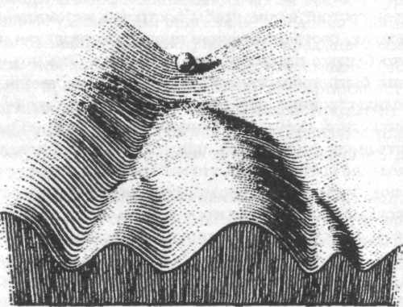

На рисунке изображен рельеф с множеством долин и шар, катящийся по некоторым из них. Сам рельеф- это геном. То, по каким долинам пойдет шар, а по каким - нет зависит от внешних факторов окружающей среды. Этим «выбором» и является эпигеном.

Уолдингтон утверждал, что чем старше мы становимся, тем (если провести аналогию с картинкой) шару сложнее переходить из одной долины в другую, следовательно, эпигеном организма все меньше и меньше меняется по мере старения.

Помимо основных эпигенетических тезисов, «эпигенетический рельеф» так же отражает процесс митоза. Клетки делятся, образуя множество дочерних. Эти дочерние клетки могут обретать различные специализации в зависимости от внешних факторов. Важно отметить, что чем дальше дочерняя клетка образует еще одну дочернюю и еще одну дочернюю и так далее, тем меньше возможных эпигенетических «долин» остается у клетки. [4]

Но какими же биохимическими способами закрепляются эпигенетические долины?

## ***Эпигенетические механизмы на молекулярно-генетическом уровне***

Как было сказано ранее, эпигеном - это так называемый посредник между окружающей средой и организмом: он помогает живым существам приспособиться к внешним условиям, не задевая геном. Для этого существуют различные биохимические механизмы, а именно метильные группы, химические модификации белков, на которые наматывается ДНК и особые молекулы, напоминающие ДНК [4 глава 1]

Важно отметить, что эти механизмы формируют долговременную память клетки. Причем эта память может сохраняться на протяжении нескольких поколений.[4 глава 1] Из этого можно сделать вывод, что эпигеном может наследоваться (об этом будет подробнее рассказано позднее), но для лучшего понимания процессов его наследования, стоит немного подробнее разобраться с биохимическими структурами, которые его формируют:

### Метильные группы

Метильные группы- это простейшие химические молекулы, формула которых CH3. ДНК-метилтранфераза вставляет их в участок ДНК и таким образом выключает определенные гены для считывания, и, следовательно, в клетке не могут быть синтезированы определенные белки. Если быть точнее, метильные группы могут прикрепляться только к цитозину(Вспомним, что ДНК состоит из нуклеотидов: аденина, тимина, гуанина и цитозина), поэтому такие структуры характерны только для тех участков, где много цитозиновых оснований. [4 глава 1]

1. Гистоны и их модификации

Как недавно стало известно, у белков есть «хвост»- начало или конец полипептидной цепи.

Другое, более известное утверждение, что ДНК наматывается на специальные «барабаны», состоящие из шарообразных белков, у которых так же есть хвосты разной длины. Такие белки называются гистонами.



*ДНК намотана на гистоны*

Существует целый ряд белков (в частности ферментов), которые воздействуют на гистоны: присоединяют или забирают с них различные химические структуры, а гистоны в свою очередь воздействуют на гены, блокируя или открывая их для считывания.[4 глава 1]

### РНК-интерференция

РНК-интерференция- это «метод контроля активности генов. Это сложный биохимический процесс, который, в результате, не позволяет синтезировать белок из определенных генов.

В этом процессе участвуют специальный белок дайсер, двухцепочечная микро-РНК, мультибелковый комплекс RISC и матричная РНК. В результате их взаимодействий цепочка РНК, скопировавшая нежелательный для считывания ген, рассыпается на нуклеотиды. [4 глава 1]

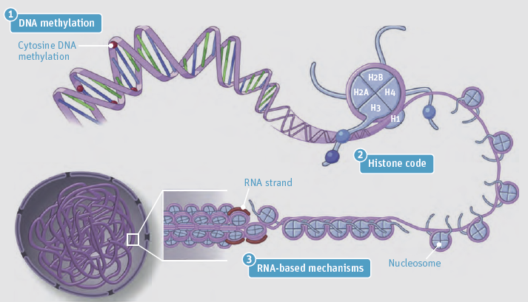

Модификации гистонов

Механизмы, основанные на РНК

Метелирование ДНК

Примечание: данные структуры пока еще плохо исследованы [4 глава 1]; процессы в этом разделе описаны крайне неподробно.

***Наглядные примеры работы эпигенетических механизмов***

### Исследования на животных

Медоносные пчелы

Отличный пример различий у особей одного вида демонстрируют медоносные пчелы женского пола. У них одинаковый геном, даже рождаются они абсолютно одинаковыми. Различий в образе жизни и питании нет первые три дня, тем не менее, большей части предстоит стать рабочими, а меньшей - матками. На третий день у будущих рабочих изменяется рацион питания. Пчелы-«няньки» прекращают давать им маточное молочко, которое раньше давали всем личинкам. В отличие от них, у будущих маток это молочко - единственное питание на первых стадиях развития. В нем есть вещества, которых нет в питании обычных рабочих пчел.

В 2008 году австрийские исследователи из Канберрского университета поняли, что все дело в эпигенетике. Они в лабораторных условиях воздействовали метильными группами на ДНК. У одной группы личинок (около 1/3 особей) они увеличили количество вещества, которое прикрепляет метильные группы к ДНК, а у других — уменьшили (около 2/3 особей), таким образом воздействуя на степень отключения генов. При этом им давали одинаковую еду. В результате ученые получили около 2/3 пчел-маток и около 1/3 рабочих. Из этого они сделали вывод, что вещества, содержащиеся в маточном молочке (которым пчелы-«няньки» в природе кормят будущих маток), могут отрывать метильные группы от ДНК, и таким образом личинка превращается в матку. Как говорят сами австрийские ученые, «эпигенетический контроль развития пчелиных маток - одно из лучших до сих пор обнаруженных свидетельств, что питание организма может перепрограммировать его геном». [4 глава 2]

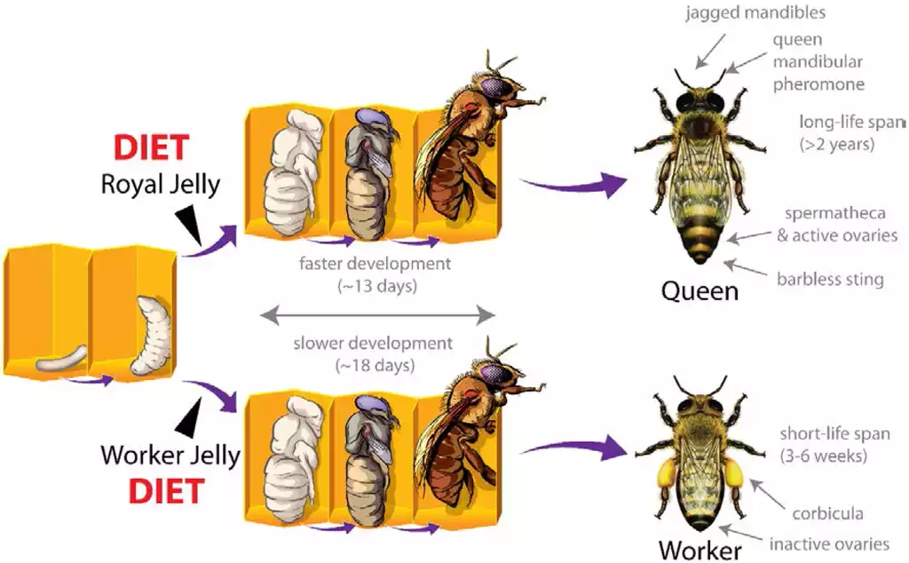

### Исследования на человеке

Близнецы

Общеизвестный факт, что внешне однояйцевые близнецы очень сильно похожи друг на друга. Но что насчет их здоровья?

Возьмем, например, однояйцевых близнецов из Дании: Лиззи Йэгер и КэтеБурлунд. Им 81 год. Внешне они похожи, но основное различие между ними- это состояние их здоровья. Лиззи абсолютно здорова, а у Кэте сахарный диабет. Эти женщины участвуют в эпигенетических экспериментах, которые проводят в Дании. Их цель (так же, подобные эксперименты проводят в других странах) понять, увеличивается ли количество различий между близнецами с годами .

В одном из таких исследований, проводимом Марио Фрага и международной компанией ученых в Мадриде, были взяты и проанализированы срезы тканей 40 пар однояйцевых близнецов в возрасте от 3 до 74 лет. Исследования показали, что в геноме у парных близнецов нет различий, но они присутствуют в эпигеноме: у них разная степень метилирования ДНК. Причем эта разница увеличивается с возрастом: у трехлетних близнецов она выражена меньше, чем у 74-х летних. Из этого ученые сделали вывод, что эпигеном действительно подвержен влиянию окружающей среды, он служит посредником между ней и геномом. [4 глава 2]

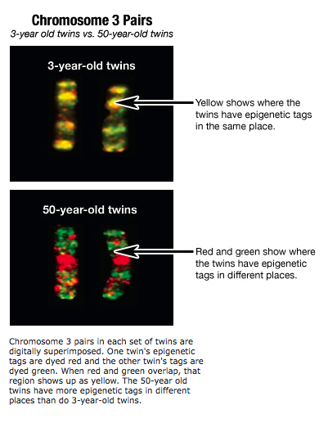

Красный и зеленый показывают, где у близнецов эпигенетические «этикетки» находятся в разных местах

Желтый показывает, где у близнецов эпигенетические «этикетки» находятся в одних и тех же местах

Трехлетние близнецы против пятидесятилетних близнецов

## ***Наследование эпигенома***

Знакомясь со струкруройэпигенома, возникает вопрос: можен ли он наследоваться так же, как геном? Оказывается, что да.

Ситуация наследования эпигенома будет различной у животных и растений. Это обуславливается различиями в формировании половых клеток: у животных они почти в самом начале существования организма обособляются от остальных клеток, тканей и органов (например, печени), и, следовательно, как считал Вейсман, не могут наследовать эпигеном (правда вместо термина эпигеном, он употреблял выражение «приобретенные признаки») соматических клеток. Это явление было названо барьером Вейсмана, но недавние эпигенетические исследования доказывают, что он не всегда существует (Например, исследование потомков людей, переживших голодную зиму в Нидерландах).

У растений же половые клетки формируются из других клеток, входящих в состав различных тканей. Именно поэтому растения обладают способностью передавать свой эпигеном потомству. Это еще раз доказывает его важность для них.

Возникает вопрос: как же обстоит дело с человеком?

Эмма Уайтлоу, например, считает, что человек может наследовать эпигеном. Она объясняет это тем, что наши хромосомы, часть которых мы передаем по наследству, больше чем на половину состоят из субстанции, функции которой еще не определены.

Тем не менее, как считает генетик Йорн Вальтер, даже если в половых клетках есть эпигеном, то сразу после оплодотворения в яйцеклетке происходит «перепрограммирование»: в результате этого процесса могут включится ранее отключенные гены, и выключится ранее включенные. Механизмы этого процесса пока не исследованы. Тек же ученый утверждает, что «перепрограммирование» на ранней стадии развития организма позволяет ему правильно расти дальше, не обременяясь эпигеномом родителей. Тем не менее, эпигеном или его фрагменты все же сохраняются в клеточной памяти организма. [4 глава 1]

# **Как обеспечить себе и своим детям здоровый эпигеном.**

## ***Время формирования эпигенома.***

Несомненно, эпигеном формируется на протяжении всей жизни организма, но на каком периоде жизни он «фиксируется» (на самом деле, он не совсем фиксируется, но в это время формируется его основная часть) для передачи следующему поколению?

У человека здесь идет разделение по половому признаку, ведь эпигеном, большая часть которого передастся следующему поколению, появляется с формированием половых клеток или клеток, их формирующих.

У девочек это период внутриутробного развития и короткое время сразу после рождения (6). У мальчиков же это возраст 8-10 лет .

Теперь, обладая информацией можно, следя за образом жизни и здоровьем детей, обеспечить здоровье внукам. Как это сделать, поможет разобраться исследование ГуннараКоти и Олафа Бюргера. Они проанализировали данные о 3-х поколениях жителей острова Эверкаликс (Швеция) и количестве урожая с конца XIX до середины XX века. В результате они установили, что если отцы и деды в возрасте около 10 лет плохо питались, то их дети были здоровее, реже страдали старческими болезнями и жили дольше тех детей, отцы и деды которых очень хорошо питались в том же возрасте.

Из этого можно сделать вывод, что мальчикам в возрасте около 10 лет особенно не рекомендуется набирать лишний вес, следует заниматься спортом и не переедать.

О здоровье дочек и внучек стоит позаботиться мамам еще во время беременности. Для этого следует соблюдать сбалансированную диету.

Но лучше всего, чтобы обеспечить здоровье своему будущему ребенку, заботиться о своем здоровье даже тогда, когда вы еще не планируете детей. Это подтверждает исследование, проведенное МаркусомПембри в 2006 году.

Он проанализировал данные опроса, в котором участвовали 14 тысяч отцов Великобритании. Разница в возрасте между их детьми была не больше 1 года 8 месяцев. Участников опроса спросили, курили ли они когда-нибудь и если да, то с какого возраста.

Около половины отцов курили. Большинство из них начали в 16 лет, некоторые в 11-12 и еще меньше (116 человек)- в 10 лет.

Так как это относится к их детям? Дело в том, что дети мужчин, начавших курить в 10 толще тех детей, отцы которых начали курить в 11-12. Последнее значительно толще детей, отцы которых начали курить в 16, и все они толще тех, чьи отцы не курили вовсе. [4 глава 6]

Какой из этого можно сделать вывод? Данное исследование - еще одно подтверждение того, что эпигеном наследуется, и нам необходимо заботиться о своем здоровье, чтобы обеспечить здоровье своих будущих детей.

## ***Вещества, влияющие на эпигеном.***

Во второй главе говорилось об эпигенетических механизмах, формирующих эпигеном. Так как это химические или биохимические структуры, они откуда-то должны взяться в организме. Так же нужны вещества, помогающие устанавливать биохимические структуры на ДНК и распространять метильные группы по организму. Все эти вещества могут менять эпигеном. Вещества, помогающие установить биохимические структуры- это цинк, фолиевая кислота и витамин B12. Большое количество метильных групп содержит холин. Все эти вещества должны ежедневно поступать в организм с пищей.

В таблице приведены примеры продуктов питания, в которых содержатся вышеперечисленные вещества.

|  |  |  |  |
| --- | --- | --- | --- |
| цинк | Фолиевая кислота | B12 | холин |
| Чечевица  Миндаль  Брокколи  Грецкие орехи  Арахис  Горох  Кешью  Овсянка  Кукуруза  Семена подсолнечника [3] | Пшеница  Свекла  Овощи  Брокколи  Цельнозерновой хлеб  Помидоры  Морковь  Горошек  Зеленая фасоль  Яичный желток | Рыба  Мясо  Молочные продукты | Яйца  Соевые бобы  Арахис  Салат |

[4 глава 4]

Из всех этих веществ наиболее интересно действие холина, исследованное группой ученых из Бостонского университета (США) в 2008 году. Ученые кормили беременных крыс разным количеством холина (который, как было сказано ранее, содержит большое количество метильных групп). У их детенышей вызвали рак груди при помощи специального очень сильного токсина. У детенышей мамы, потреблявшей большое количество холина, опухоль росла медленнее и была менее агрессивной, чем у детенышей, мама которых потребляла мало холина. И, следовательно, первые детеныши жили гораздо дольше.

Помимо этих веществ, есть другие, модифицирующие эпигеном. Они содержатся в зеленом чае, соевых продуктах и куркуме.

Зеленый чай, так же как и холин, замедляет рост раковой опухоли, особенно рака желудка и пищевода. Тем не менее, уже непосредственно при лечении, вещества, содержащиеся в зеленом чае, могут нейтрализовать действие лекарственных препаратов.

Соя и соевые продукты содержат генистеин. Ученые предполагают, что это вещество препятствует развитию рака и ожирения. Это подтверждается тем, что жители азиатских стран (даже те, кто иммигрировал в другие страны), которые потребляют в пищу много сои, реже страдают ожирением или раком, чем люди в других странах мира. Но и здесь не без побочных эффектов. Дело в том, что генистеин действует как женский гормон эстроген. В большом количестве он снижает репродуктивную способность как у женщин, так и у мужчин.

Куркумин, основной компонент куркумы, может воздействовать на белки гистоны. Он дает команду гистонам открыть для считывания участки ДНК, на которых располагаются гены защиты от рака.

Помимо веществ, формирующих эпигеном, есть и те, которые его разрушают. Например, бисфенол-А, содержащиеся в консервных банках и пластиковых бутылках. Он может менять степень метилирования ДНК в клетках.

То есть для обеспечения себе здоровой жизни благодаря качественному эпигеному, необходимо не злоупотреблять жидкостями, находящимися в пластиковых бутылках, и есть продукты, содержащие цинк, холин, фолиевую кислоту и витамин B12. [4 глава 4]

***Как можно испортить эпигеном***

Теперь поговорим о том, как мы можем изменить свою жизнь к лучшему, а именно продлить ее и избежать серьезных заболеваний в будущем. Конечно, на это в большей степени повлияло наше внутриутробное питание и питание в первые годы жизни, образ жизни родителей. Но мы все еще можем изменить все к лучшему в любом возрасте.

Вначале разберемся с продлением жизни и с тем, что может ее сократить. Последнее подробно исследовали Элена Мут, Анна Крузе и ГабриелаДобльхаммер (Институт демографических исследований Общества Макса Планка, Росток, Германия). Они, проанализировав разные базы данных, смоделировали мужчину и женщину 50 лет, ведущих здоровый образ жизни, без серьезных заболеваний и последовательно убирали по одному «здоровому» фактору, то есть добавляли различные заболевания, психологические нагрузки и тому подобное. В итоге они смогли сформулировать факторы, влияющие на продолжительность жизни, и то, на сколько они могут сократить жизнь. Ниже в таблице представлены эти факторы.

|  |  |  |
| --- | --- | --- |
| Фактор | На сколько сокращает жизнь у… | |
| Мужчины, лет | Женщины, лет |
| Алкоголизм | 16,2 | 23,1 |
| Никотиновая зависимость | 18,2 | 22 |
| Диабет второго типа (с недостаточным количеством движения и несбалансированным питанием) | 21,4 | 20,8 |
| безработица | 14,3 | 12,6 |
| Низкий уровень образования | 7,2 | 9,1 |
| развод | 9,3 | 9,8 |

[4 глава 4]

Из этого можно сделать вывод, что не стоит злоупотреблять алкоголем, не надо начинать курить (если уже начали, то необходимо бросить), надо вести здоровый образ жизни, получать достойное образование и стараться устроиться на работу (или держаться на уже полученном месте).

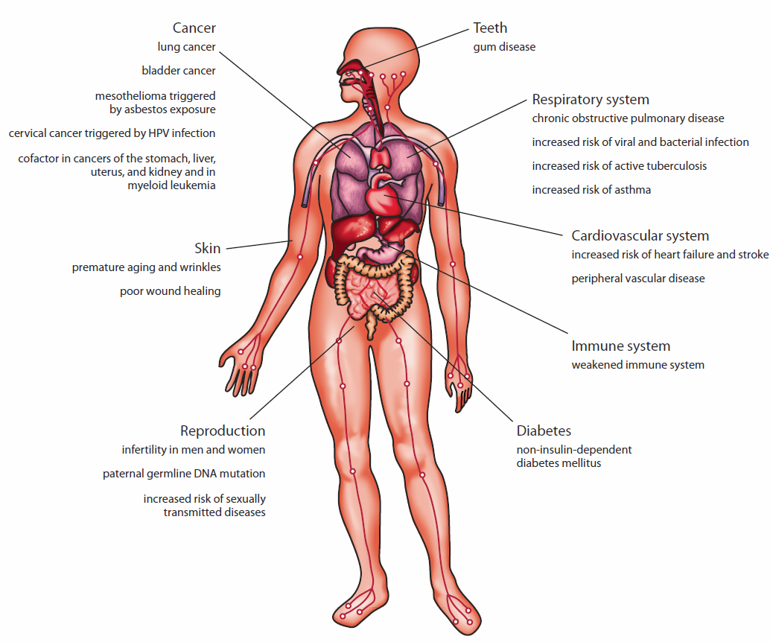

*На что влияет курение*

Так же необходимо предотвращать серьезные заболевания. Одно из наиболее распространенных в наше время- это так называемый синдром Х (или по-другому смертельный квартет или метаболический синдром). Люди, больные этим синдромом, страдают ожирением, склонны к болезненному храпу с остановкой дыхания, раннему развитию старческого диабета. Причем это заболевание встречается среди людей абсолютно всех возрастов. Именно поэтому его надо предотвратить, изменив свой образ жизни. Для этого надо соблюдать все перечисленные факторы:

1. Спать достаточно времени (необходимо помнить, что это время варьируется в зависимость от возраста человека)
2. Предотвращать бессонницу (если она есть, конечно)
3. Много двигаться: ходить пешком, бегать трусцой, заниматься аэробными видами спорта, использовать лестницу вместо лифта и т. д.
4. Хорошо питаться: употреблять здоровую пищу, следить за количеством употребляемых калорий, редко есть жирную пищу.

[4 глава 4]

Итак, вне зависимости от возраста мы в силах изменить свою жизнь к лучшему. Для этого надо изменить свой образ жизни.

**Заключение.**

Не прибегая к генной инженерии, мы не в силах изменить свой геном, но можем воздействовать на него через эпигеном. И так как мы в силах изменять его на протяжении всей жизни, и он, скорее всего, наследуется, то следует уделить внимание своему образу жизни и питанию. То есть, необоснованные рекомендации и пропаганда здорового образа жизни были абсолютно верны, но сейчас их правильность доказала новая наука эпигенетика.

# 

## **Список источников**

1. В. И. Назаров «Эволюция не по Дарвину»
2. [http://dic.academic.ru/dic.nsf/dic_biology/6987/%D0%92%D0%B5%D0%B9%D1%81%D0%BC%D0%B0%D0%BD](http://dic.academic.ru/dic.nsf/dic_biology/6987/Вейсман)(состояние на 6.01.15)
3. <http://veganhealth.ru/pages/zinc/> (состояние на 6.01.15)
4. Петер Шпорк «Читая между строк ДНК»
5. Эрман, Парсонс «Генетика поведения и эволюция»
6. Чарльз Дарвин «Происхождение видов путем естественного отбора»
7. Lyle Armstrong «Epigenetics»